Министерство науки и высшего образования Российской Федерации

Федеральное государственное бюджетное образовательное учреждение

высшего образования

«Вятский государственный университет»

Колледж ВятГУ

**ОТЧЕТ**

**ПО ДОМАШНЕЙ КОНТРОЛЬНОЙ РАБОТЕ №2**

**«ВЫЧЕСЛЕНИЕ ЗНАЧЕНИЯ ФУНКЦИИ»**

**ПО ДИСЦИПЛИНЕ**

**«ИЗУЧЕНИЕ ОДНОМЕРНЫХ МАССИВОВ И СТРОК»**

Выполнил: студент учебной группы

ИСПк-207-52-00

Лаптев Никита Михайлович

Преподаватель:

Сергеева Елизавета Григорьевна

Киров

2023

В отчете должны отображаться:

1. Цель работы
2. Формулировка задания (с вариантом)
3. Описание алгоритма
4. Схема алгоритма с комментариями
5. Код программы
6. Результат выполнения программы
7. Вывод

1.Цель работы

Получить базовые навыки работы с одномерными массивами,освоить принципы работы со строками как с частным случаем одномерных массивов.

2.Формулировка задания(Вариант 5)

Задание 1.

Написать программу, выполняющую поиск максимального и минимального элементов в массиве.

Чтобы выполнить это задание нам нужно ввести любые 5 чисел.Если ввести все правильно то алгоритм выведет нам самое максимальное и минимальное значение чисел.

Задание 2.

Написать программу, определяющую какое из слов встречается в заданной строке чаще всего.

Чтобы выполнить это задание нам нужно ввести неопределенное количество слов,если ввести все правильно то алгоритм покажет нам слово,которое встречается чаще всего.

1.1

**var** a:**array**[1..5] **of** integer;

min:integer;

max:integer;

i:integer;

**begin**

writeln('введите 5 элементов массива');

min:=MAXINT;

max:=**not**(MAXINT);

**for** i:=1 **to** 5 **do begin**

readln( a[i] );

**if** min>a[i] **then** min:=a[i];

**if** max<a[i] **then** max:=a[i];

**end**;

writeln( 'Минимальный элемент массива = ', min );

writeln( 'Максимальный элемент массива = ', max );

**end**.

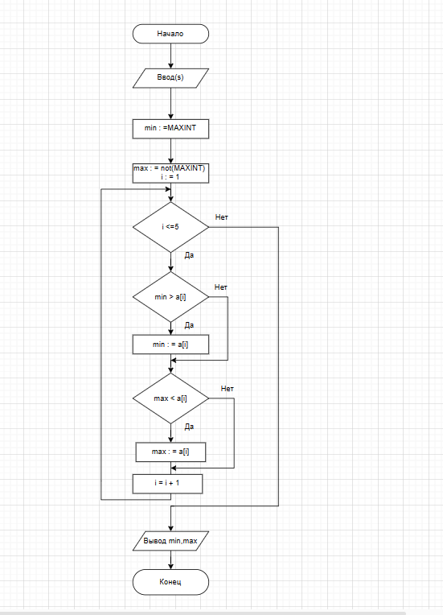

1.2

**var**

i, j, k, m: integer;

s, t: string;

a: **array**[1..128] **of** string;

n: **array**[1..128] **of** integer;

**procedure** additem;

**var**

k: integer;

**begin**

**if** t <> '' **then**

**for** k := 1 **to** j **do**

**if** a[k] = t **then begin**

n[k] := n[k] + 1;

**if** n[m] < n[k] **then** m := k;

t := '';

**break**;

**end**;

**if** t <> '' **then begin**

j := j + 1;

n[j] := 1;

a[j] := t;

t := ''

**end**;

**end**;

**begin**

i := 0;j := 0;m := 1;t := '';

write('Ввод строки');readln(s);

**for** i := 1 **to** length(s) **do if** s[i] <> ' ' **then** t := t + s[i] **else** additem;

additem;

**for** i := 1 **to** j **do**

**begin**

**if** n[i] = n[m] **then** writeln(a[i]);

**end**;

**end**.

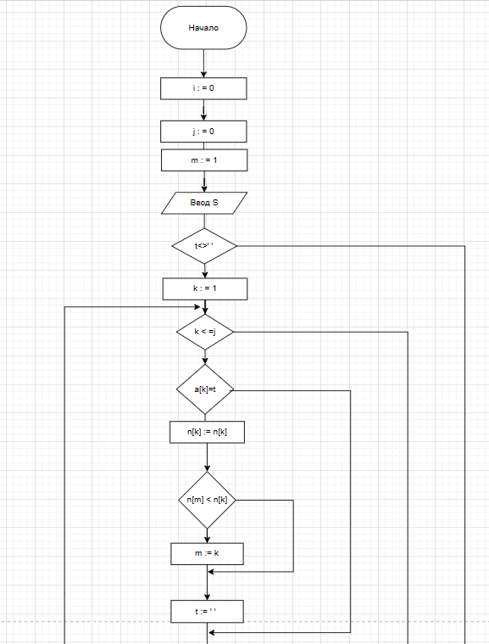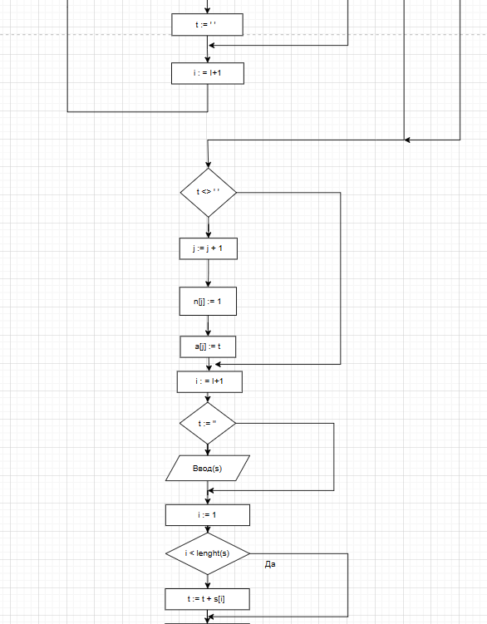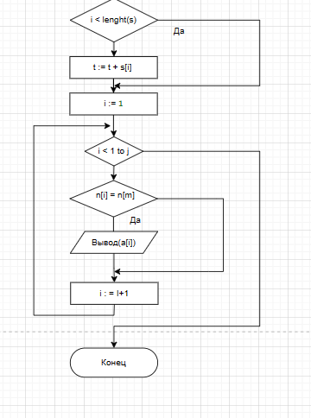

Результат выполнения программы

Задание 1: Чтобы получить результат пользователь должен сам ввести переменную.

введите 5 элементов массива

123

12345

121221

2

1

Минимальный элемент массива = 1

Максимальный элемент массива = 121221

Задание 2: Чтобы получить результат пользователь должен сам ввести переменную.

Ввод строки

Слова слово слово слово слава 1234 йцкав слова слава

слово

Вывод

В этой работе я узнал много нового и обновил свои знания о базовой структуре организации программы и основные конструкции языка программирования Pascal и стал лучше понимать этот язык программирования. Эта работа показалась мне немного трудной в написании кода, а в написании чертежей к заданиям возникли некие трудности с построением. Сами задачи работают и выдают ответы. Некоторые задания вызвали трудность.В целом работа мне понравилась,она позволила немного поразмышлять и подумать о том, как решается та или иная задача.